РЕСПУБЛИКА ТАТАРСТАН  БАЛТАСИНСКИЙ МУНИЦИПАЛЬНЫЙ РАЙОН ИСПОЛНИТЕЛЬНЫЙ КОМИТЕТ  МАЛОЛЫЗИНСКОГО СЕЛЬСКОГО  ПОСЕЛЕНИЯ | 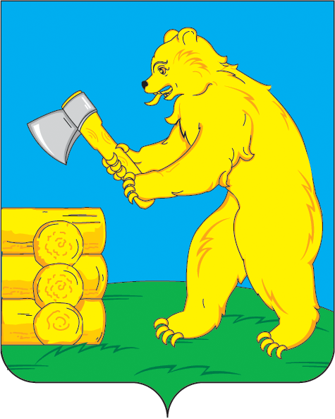 | ТАТАРСТАН РЕСПУБЛИКАСЫ  БАЛТАЧ МУНИЦИПАЛЬ РАЙОНЫ  КЕЧЕ ЛЫЗИ АВЫЛ  ҖИРЛЕГЕ БАШКАРМА КОМИТЕТЫ
422259, Балтасинский район, с. Малые Лызи, ул. Центральная, д. 2  факс, тел. 2-71-59. |  | 422259, Балтач районы, Кече Лызи авылы, Центральная ур., 2  факс, тел. 2-71-59.

09.02.2015 г. № 2

ПОСТАНОВЛЕНИЕ

Об утверждении градостроительного плана земельного участка для
строительства объекта «Жилой дом по улице Комарова, д.58» в
д.Верхняя Ушма Балтасинского муниципального района РТ

В соответствии с Постановлением руководителя Балтасинского районного исполнительного комитета № 628 от 18.07.2012 года «О предоставлении земельного участка в собственность гражданам, имеющим трех и более детей» и в соответствии со ст. 44 и 46 Градостроительного кодекса РФ, Приказа Министерства Регионального Развития Российской Федерации № 207 от 10.05.2011 года «Об утверждении формы градостроительного плана земельного участка» исполнительный комитет Малолызинского сельского поселения постановляет:
1. Утвердить прилагаемый градостроительный план земельного участка с кадастровым номером 16:12:070501:43, площадью 5497,47 кв.м., расположенного по адресу: РТ, Балтасинский муниципальный район, Малолызинское сельское поселение, д.Верхняя Ушма, ул.Комарова, д.58.
2. Малолызинскому сельскому поселению в недельный срок произвести регистрацию градостроительного плана земельного участка;
2.1. Внести данные градостроительного плана земельного участка в информационную систему обеспечения градостроительной деятельности.
3. Контроль за выполнением настоящего постановления оставляю за собой.

Глава Малолызинского СП: Д.Н.Медведев

